**Геометрический и физический смысл производной**

Пусть есть функция ***f(x)***, заданная в некотором интервале ***(a, b)***. Точки х и х0 принадлежат этому интервалу. При изменении х меняется и сама функция. Изменение аргумента – разность его значений ***х-х0***. Эта разность записывается как ***дельта икс*** и называется приращением аргумента. Изменением или приращением функции называется разность значений функции в двух точках. Определение производной:

Производная функции в точке – предел отношения приращения функции в данной точке к приращению аргумента, когда последнее стремится к нулю.

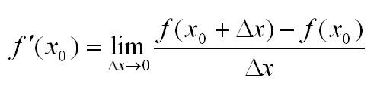

Иначе это можно записать так:

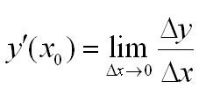

Какой смысл в нахождении такого предела? А вот какой:

***Геометрический смысл производной:*** производная от функции в точке равна тангенсу угла между осью OX и касательной к графику функции в данной точке.

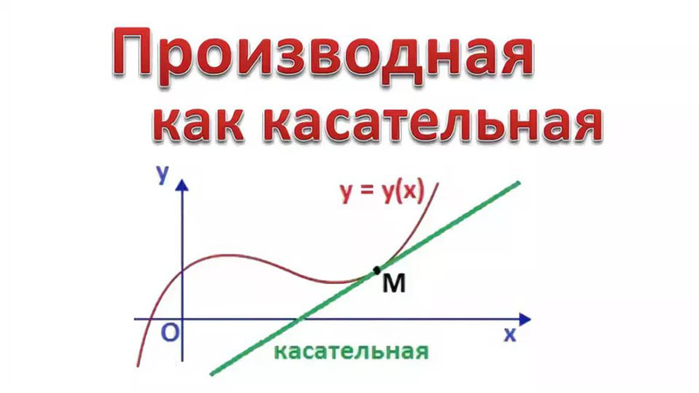

***Физический смысл производной:*** производная пути по времени равна скорости прямолинейного движения.

Действительно, еще со школьных времен всем известно, что скорость – это частное пути ***x=f(t)*** и времени ***t***. Средняя скорость за некоторый промежуток времени:

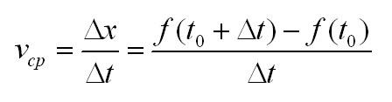

Чтобы узнать скорость движения в момент времени ***t0*** нужно вычислить предел:

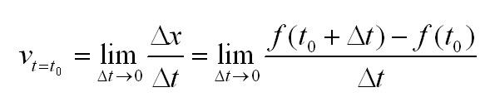

Приведем пример, иллюстрирующий практическое применение производной. Пусть тело движется то закону:

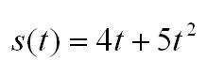

Нам нужно найти скорость в момент времени t=2c. Вычислим производную:

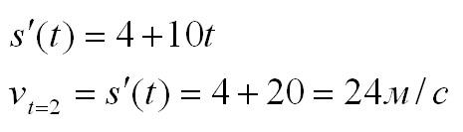

**Правила нахождения производных**

Сам процесс нахождения производной называется дифференцированием. Функция, которая имеет производную в данной точке, называется дифференцируемой.

Как найти производную? Согласно определению, нужно составить отношение приращения функции и аргумента, а затем вычислить предел при стремящемся к нулю приращении аргумента. Конечно, можно вычислять все производные так, но на практике это слишком долгий путь. Все уже давно посчитано до нас. Ниже приведем таблицу с производными элементарных функций, а затем рассмотрим правила вычисления производных, в том числе и производных сложных функций с подробными примерами.

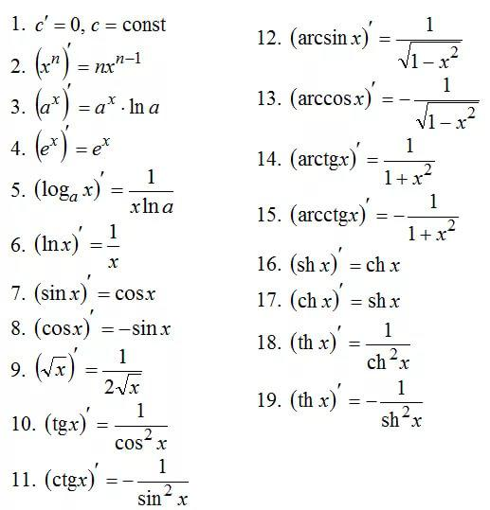

**Правило первое: выносим константу**

Константу можно вынести за знак производной. Более того - это нужно делать. При решении примеров по математике возьмите за правило - ***если можете упростить выражение, обязательно упрощайте***.

Пример. Вычислим производную:

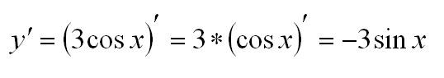

**Правило второе: производная суммы функций**

Производная суммы двух функций равна сумме производных этих функций. То же самое справедливо и для производной разности функций.

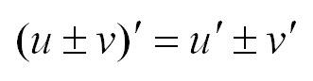

Не будем приводить доказательство этой теоремы, а лучше рассмотрим практический пример.

Найти производную функции:

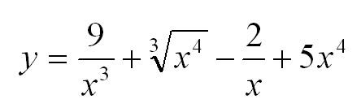

Решение:

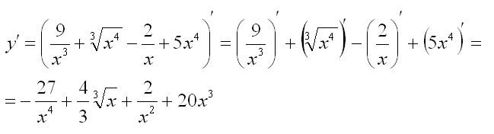

**Правило третье: производная произведения функций**

Производная произведения двух дифференцируемых функций вычисляется по формуле:

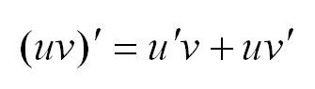

Пример: найти производную функции:

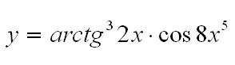

Решение: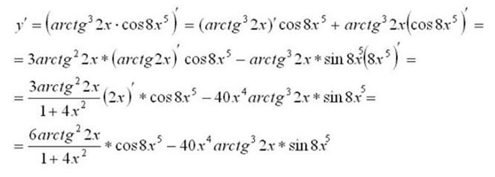

Здесь важно сказать о вычислении производных сложных функций. Производная сложной функции равна произведению производной этой функции по промежуточному аргументу на производную промежуточного аргумента по независимой переменной.

В вышеуказанном примере мы встречаем выражение:

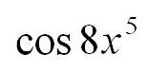

В данном случае промежуточный аргумент – 8х в пятой степени. Для того, чтобы вычислить производную такого выражения сначала считаем производную внешней функции по промежуточному аргументу, а потом умножаем на производную непосредственно самого промежуточного аргумента по независимой переменной.

**Правило четвертое: производная частного двух функций**

Формула для определения производной от частного двух функций:

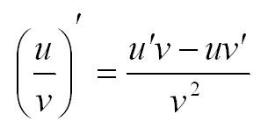

Пример:

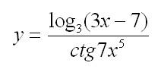

Решение:

